GLAUCYELLE MARILIA SOUSA SILVA
Brasileira, solteira, 11/09/1991, Juazeiro do Norte, CE
(88) 9 9700-0657, (88) 2155-4869,
(88) 9 8821-0016 Graça (Mãe).
glau.cyelle@hotmail.com
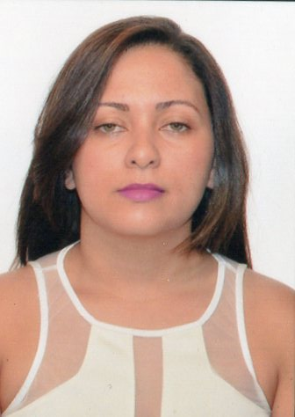

OBJETIVO:
Farmacêutica com dedicação e excelência, buscando o desenvolver total no cargo, colaborando com a prosperidade da empresa.

formaçÃo ACADÊMICA:
Pós-graduada em Farmacologia Cliníca na Universidade Regional do Cariri – URCA. Inicio setembro de 2017, conclusão: janeiro de 2020.
Bacharela em Fármacia pela Instituição: Faculdade de Medicina Estácio de Juazeiro do Norte - FMJ; inicio 2012.2 - término 2017.1;

EXPERIÊNCIA PROFISSIONAL:

- drogasil
Ramo: medicamentos
Cargo: Farmacêutica
Periodo: 19/04/2024 -15/02/2025
horário: 11:00 ás 19:20hs.

- farmacia nova
Ramo: medicamentos
Cargo: Farmacêutica
Periodo: 08/02/2021- 30/11/2023.
horário: 08:00 ás 14:00hs.

- sus-crato
Ramo: medicamentos
Cargo: Farmacêutica
Periodo: 06/08/2020 á 04/02/2021.
horário: 08:00 ás 17:00hs.

Cursos:
- Capacitação em Serviços Farmacêuticos pela Drogasil: aplicação de brincos, e outros. 2024.
- Capacitação teórica em Serviços clínicos providos por farmacêuticos. CFF. 96H. 2022.
- Gestão de processos. IPED Instituto politécnico de Ensino a distância.80hs.2020.
- Redação, gramática e interpretação para concurso. Local: sesc, inicio dia 26 de janeiro á 29 de junho de 2019; aos sabádos: 14:00 às 18:00hs. carga horária 80hs.
- Inglês- starter – A. Local: sesc, inicio dia 30 de janeiro á 26 de junho de 2019; as quarta-feiras: 18:30 às 21:00hs. carga horária 60hs.
- Aplicação de medicamentos Injetáveis e sala de vacinas. Instituição: conselho Federal de Farmácia/ Universidade Federal do Ceará. Carga horária: 40hs.
- Rotinas Administrativas-Modulos: Escrita Fiscal, Contábil, Administrativo e Departamento pessoal Instituição: Microlins Educação e Profissão- Período: 15/03/13 a 05/10/13 -carga horária: 72hs.
- Informática Básica- windows xp; word 2007; excel 2007; Instituição: centro de Inclusão digital- período: 10/09/09 a 05/11/09 carga horária: 60hs.

CAPACITAÇÕES:
- Brasil conta comigo-profissionais da saúde. Capacitação da ação estratégia: protocolos de manejo clínico do corona vírus (COVID-19). Maio de 2020.
- Técnicas de Vendas: Comunicação. IPED Instituto politécnico de Ensino a distância. Julho de 2020.
- Introdução à Gestão de Estoque. IPED Instituto politécnico de Ensino a distância. agosto de 2020.

EVENTOS E PALESTRAS:
III simpósio acadêmico de Farmácia realizado nos dias 05, 06 e 07 de novembro de 2014 na ESTÁCIO FMJ - carga horária 12 h. II simpósio acadêmico de Farmácia – Indústria Farmacêutica: Desenvolvimento e Inovações Tecnológicas realizado nos dias 23,24 e 25 de outubro de 2013 na ESTÁCIO – FMJ - carga horária 12 h. I simpósio acadêmico de Farmácia - Biotecnologia: atualidades e panorama. Realizado nos dias 06, 07 e 08 de novembro de 2012 no auditório da ESTÁCIO - FMJ - carga horária 12 h.

ESTÁGIOS ACADÊMICOS: Farmácia comercial pague-menos, 100hs; Farmácia de manipulação Flór de Juá, 100hs; Farmácia de Serviço de Atenção Médica Especializada, 100hs; Industria de Medicamentos Farmace 308hs; Farmácia Clínica Hospital Regional do Cariri 90hs; Farmácia Hospitalar São Vicente de Paulo, 90hs. Laboratório de Análises clinicas Vicente Lemos 180hs.

